遇见你，香洲
广 告 主：珠海市香洲区文化广电旅游体育局
所属行业：展会
执行时间：2020.09.30-2021.01.05
参选类别：IP营销类
营销背景
营销背景：
作为珠海的中心城区，香洲区在文化旅游产业上不断发力，增强中心城区的聚集力、影响力，巩固宜居品牌，打造湾区品质城区。香洲区推出“旅游+”战略，根据地理空间、人文历史特点，制定吃、购、玩、学、会展的旅游空间，量身打造“遇见你，香洲”文旅主题IP，打造探寻香洲美景、觅境香埠味道、遍寻香洲艺人、打造成熟文旅商圈等内容，全面树立香洲文旅新形象。
营销困境：
在即将到来的国庆假期，如何让市民、游客可以走在香洲，可以探秘并了解到香洲区“好玩”“好听”“好吃”“好逛”的文旅项目是一大难题。
营销目标
在国庆假期前后，通过举办线下大型活动；线下路名牌、公交车站、小区道闸等广告资源露出；线上新媒体平台投放，打造“遇见你，香洲”文旅主题IP，树立香洲文旅新形象。
策略与创意
一：策略
以香洲区华发商都、奥园、富华里、诚丰广场、海韵城、扬名广场等成熟商圈，乐士文化区、金嘉创意谷、北山等文化创意园区等区域为主要中心，依据不同线下媒介属性在不同的时间周期向周边进行线下宣传推广，线下同时开展趣味文化活动，并在线上多个平台大量投放不同阶段的主题内容，让香洲区的市民、游客多方位了解香洲旅游文化。
二：创意
1：优质的创意内容
每个活动以不同的创意（一镜到底、国风、传统文化、IP打造）对活动进行策划，对用户进行精准洞察后进行整合营销，传递品牌年轻化的理念，从而增加用户好感度。
2：全链路精准营销
依据人群画像和活动类型选择对应媒体进行广告投放，以全链路媒介精准触达目标群体，从而增加活动曝光量后引流至线下活动。
执行过程/媒体表现
- “玩转香洲，现在出发”
整个活动以“1总5分”路线为活动主题，通过一镜到底的创意模式将路线从头贯穿，再搭配精致画面吸引用户关注。除此之外还搭配SVG互动推文对5条路线活动进行详解，且在最后搭配二维码诱导消费者，并通过全链路营销将媒介（线上+线下）全面触达到目标群体，实现品牌的大面积曝光。从而进行主题活动的引流。
  - 一镜到底的路线安排以及精致画面吸睛用户
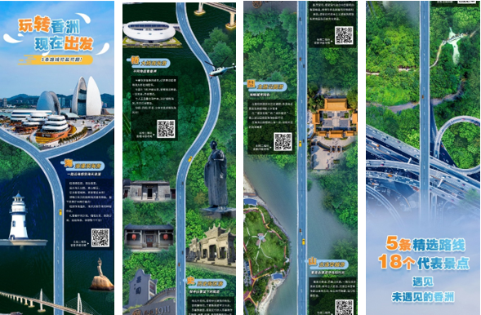

  - 分线精品路线推文互动游
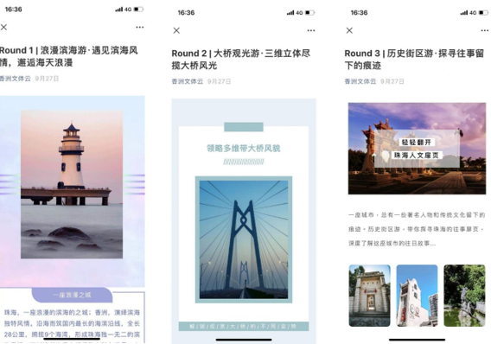
  - 线上媒体多方面曝光
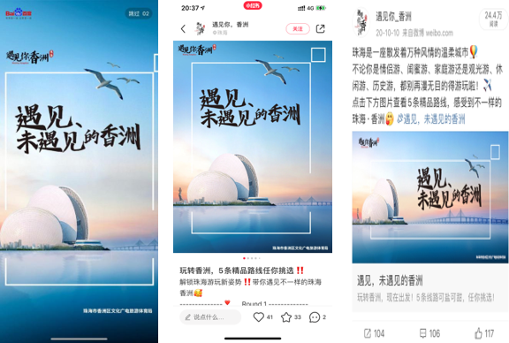
（百度开屏） （小红书） （微博信息流）
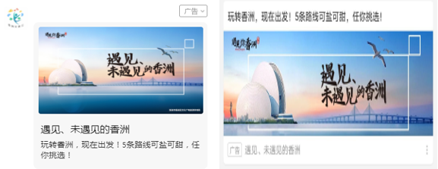
（腾讯朋友圈） （B站信息流）
  - 线下媒体触达周边用户
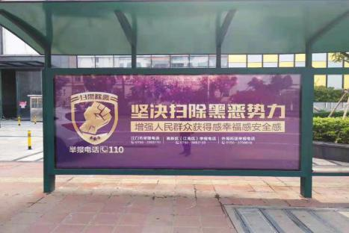

- “一品香埠味“引发国潮
整个活动以“一品香埠味”为活动主题并设立了四大分区，精准洞察了年轻消费群体的需求。整个宣传画面通过手绘的创意模式将街区连贯，再以国风的主题触达目标消费群体，体现了品牌的年轻化理念。除此之外还搭配SVG互动推文对四大分区进行详解，且在最后搭配二维码诱导消费者，并通过用户画像将线上媒介触达目标群体，实现活动的年轻化理念，从而进行主题活动的曝光和引流。

2.1 手绘国风主题的连贯街区吸引目标用户
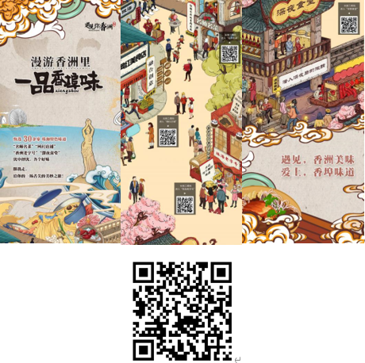
2.2 SGV四大分区互动推文细分用户
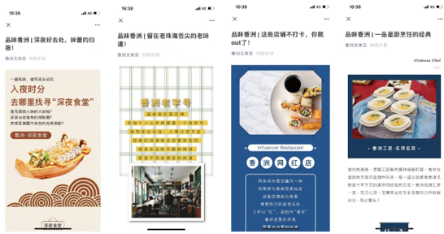
（深夜食堂） （老字号） （网红店铺） （名师名厨）

2.3 线上媒介助力品牌年轻化营销
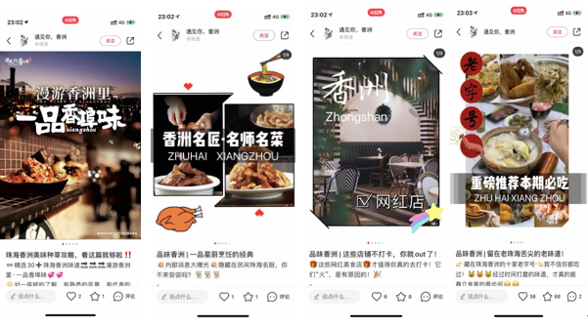
（小红书种草）
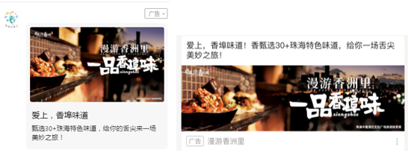
（腾讯朋友圈） （B站信息流）
- “香洲手信”交互用户
通过前俩次活动的推广和宣传积累一定的用户数量，本次以收集手信的活动与目标用户增强粘性，将公域流量转化为私域流量，提高用户对于品牌的忠诚度和好感度。

3.1以手信与用户建立联系，增强香洲IP形象
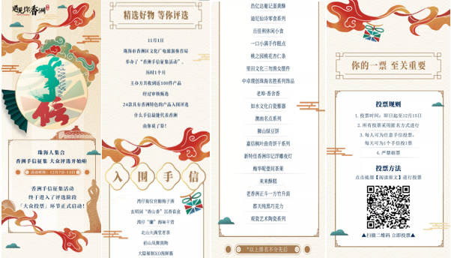
3.2以社交裂变的形式扩大用户，并增强用户的粘性
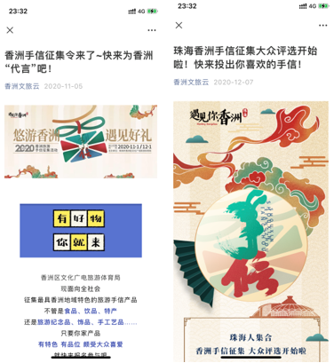

- “香洲旅游文化节”增强品牌形象
以元旦时间点为营销周期，通过微博和朋友圈俩大曝光利器短时间内迅速制造热点，引起更多网友的关注讨论，形成大范围的扩散发酵，产生“现象级”的传播。从而扩大香洲的品牌知名度。
4.1微博热搜预热发酵
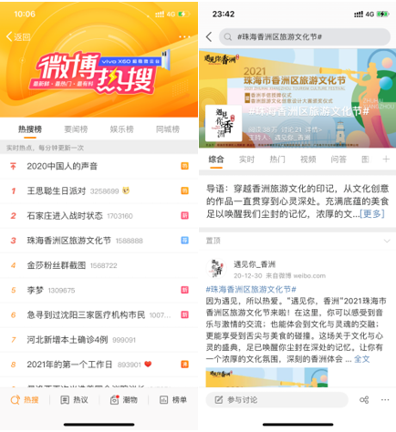
4.2朋友圈大面积曝光
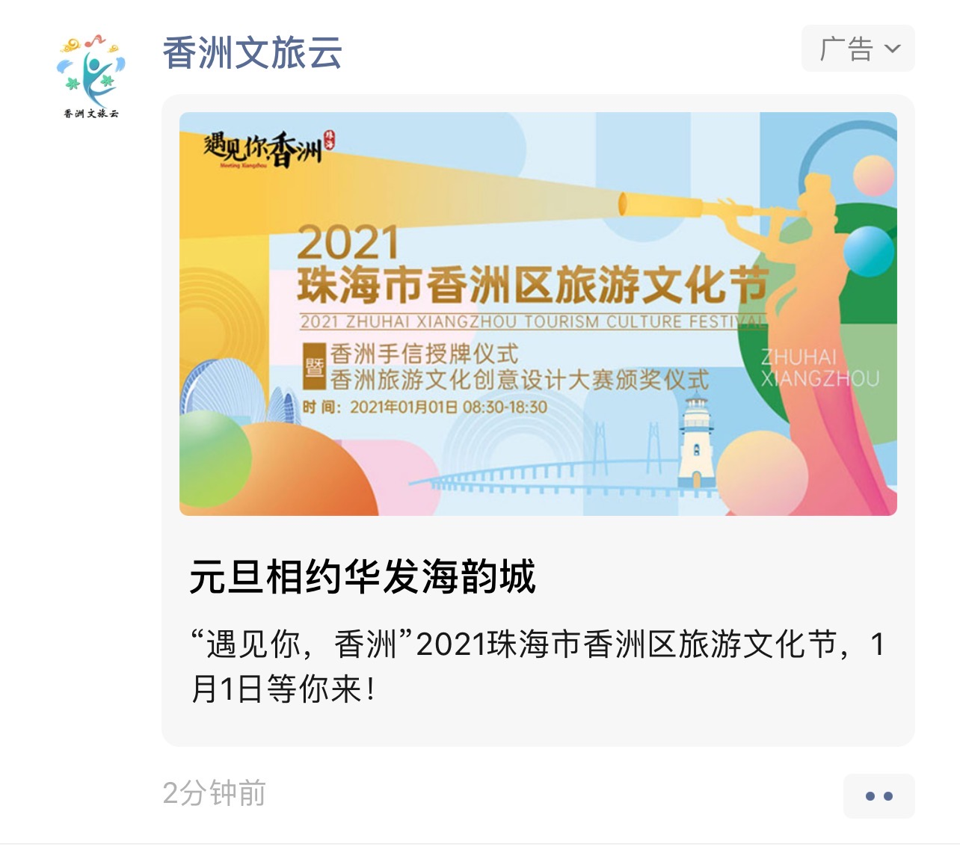
营销效果与市场反馈
一：投放数据效果
一：“玩转香洲，现在出发”线上媒体投放数据
执行项目 | 曝光量 | 点击数 | 点击率
百度开屏 | 80206 | 5397 | 6.73%
朋友圈信息流 | 180336 | 685 | 0.37%
微博信息流 | 143485 | 25627 | 0.18%
小红书信息流 | 221239 | 2432 | 1.26%
B站信息流 | 221239 | 2432 | 1.26%

二：“一品香埠味“线上媒体投放数据
执行项目 | 曝光量 | 点击数 | 点击率
百度信息流 | 1582399 | 16259 | 1.03%
朋友圈信息流 | 207154 | 573 | 0.27%
微博信息流 | 132184 | 358 | 0.27%
小红书信息流 | 277056 | 2929 | 1.05%
B站信息流 | 808769 | 2158 | 0.26%

四：“香洲旅游文化节“线上媒体投放数据
执行项目 | 曝光量 | 点击数 | 点击率
朋友圈信息流 | 190436 | 457 | 0.23%
执行项目 | 曝光量 | 阅读量 | 讨论量
微博热搜 | 1588888 | 38w | 21
二：市场反馈
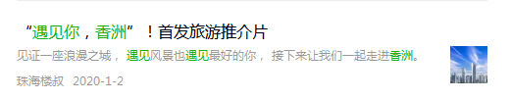
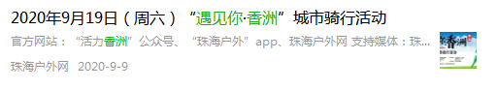
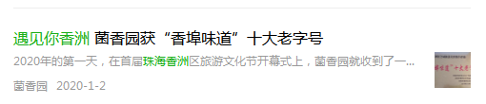
各大媒体咨询对“遇见你，香洲”进行报道

